Scopo
La presente istruzione ha lo scopo di definire le modalità di esecuzione delle pulizie delle postazioni di lavoro svolte dal personale dipendente.

Campo di applicazione
La presente istruzione si applica a tutto il personale (impiegati, operai, autisti ecc…)

Modalità di distribuzione
Per effettuare la pulizia della propria postazione di lavoro è messa a disposizione una dotazione composta da:
- un paio di guanti monouso
- 1 mascherina monouso
- un kit per effettuare l'igienizzazione (composto da un erogatore di liquido igienizzante e rotoli di carta).
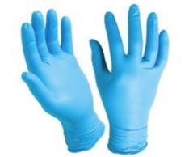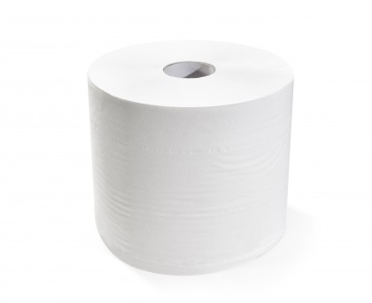

Modalità operativa delle operazioni di pulizia
- Una volta indossati correttamente i dispositivi di protezione individuale si deve procedere a prelevare l’erogatore del liquido igienizzante e uno o più fazzoletti di carta in funzione della superficie di igienizzare;
- Il fazzoletto deve essere umidificato con una quantità adeguata di liquido igienizzante avendo cura di evitare di erogare il prodotto su vestiario e altre parti del corpo;
- Si deve quindi procedere a pulire con il fazzoletto umidificato tutte le parti dell'attrezzatura di lavoro che sono oggetto di manipolazione quali ad esempio pulsantiere, manopole, leveraggi manuali, ecc.;
- Anche se il rischio è ritenuto trascurabile è buona norma evitare di umidificare eventuali parti elettriche;
- In ogni caso non deve mai essere erogato il liquido igienizzante direttamente sulle parti da igienizzare;
- In caso di dubbi è sempre necessario interrompere l'attività e rivolgersi al proprio responsabile;
- Al termine delle operazioni di pulizia riporre l’erogatore di liquido igienizzante dove previsto, smaltire i fazzoletti usati ed i guanti, secondo le specifiche indicazioni, togliersi gli occhiali e procedere ad avviare le attività lavorative;
- È responsabilità di ciascuno segnalare al proprio responsabile la necessità di provvedere a rifornire l’erogatore di nuovo liquido igienizzante possibilmente prima che lo stesso sia vuoto e segnalare la carenza di fazzoletti o guanti monouso.

Smaltimento del materiale utilizzato
Il materiale utilizzato per le operazioni di pulizia deve essere riposto negli appositi contenitori dedicati alla raccolta, posizionati in zone dedicate di ogni azienda.

